实验设置和结果

待办：
- 消融实验加强，加个表格
- 前面单个动作要不要和baseline对比呢？？
- 文本部分：前面的图片figure2要改成直线！

实验1：单个动作识别准确率

Table 1：单步外发动作识别
实验目的：测试 ScreenGuard 对桌面端和浏览器端单步外发动作的识别能力。
- 数据集：stage1内直接外发样本，覆盖 8 类外发渠道。
- 实验设置：采用 few-shot Prompt，每类仅列举少量代表性应用，其余应用不进行逐一枚举。
- 指标：按 8 种外发类别统计 Precision、Recall 和 F1；系统输出 No Detection 时，记为对应真实类别的 FN。
能够证明：ScreenGuard 在 8 类、样本上的单步外发动作识别表现。
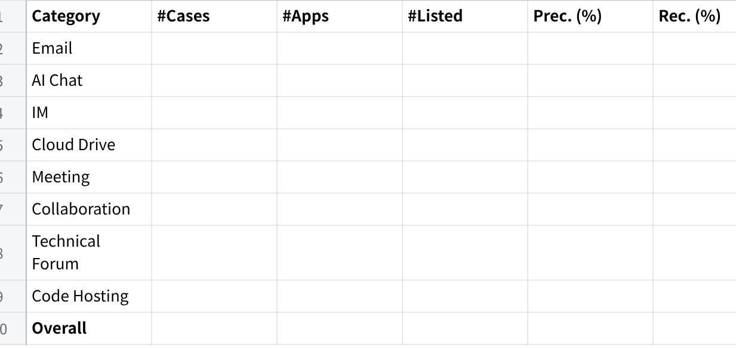
点击图片可查看完整电子表格

Table 2：隐藏操作识别
实验目的：测试 ScreenGuard 对转换、提取、屏幕采集和外设转移等操作的识别能力，以及能否识别操作产生的派生载体或目标位置。
- 数据集：stage2内，覆盖 5 类操作族及其下属细粒度操作。
- 指标：操作识别成功率，以及派生载体 / 目标识别准确率。
- 统计方式：按 5 个一级操作族汇总，但成功判定依据具体二级操作是否识别正确。
能够证明：ScreenGuard 能否识别泄露链中的非直接外发操作，并恢复敏感内容经操作后形成的派生载体或目标。
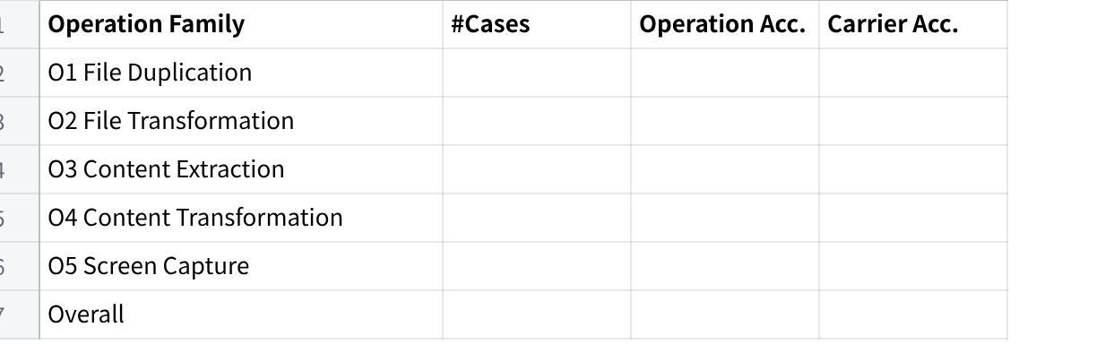
点击图片可查看完整电子表格

实验2：泄露判定和路径还原能力

Table 3：整体案例级泄露检测
table3：测试 ScreenGuard 对正常办公样本和泄露样本的整体区分能力，并与其他 baseline 对比。
- 可计算指标：TP、FP、FN、TN、Precision、Recall、F1、FPR。
- 其中正常样本用于统计 FP、TN 和 FPR，泄露样本用于统计 TP、FN 和 Recall，整体结果再计算 Precision 和 F1。
- 数据集样本：正常应用样本 vs 应用直接上传样本+完整外发案例30个+未知案例15个。（40 vs 225）
这个表主要证明：ScreenGuard 在混合测试集中是否能够整体识别数据外泄案例，同时控制正常办公场景下的误报。

method | prec | rec | f1 | fpr
DLP1
DLP2
gemini
gpt
qwen
ours

Table 4：多步外发链路还原
table4：测试 ScreenGuard 对多步外发案例的链路还原能力，并与可输出链路的 baseline 对比。
- 可计算指标：Full Path Acc.、Step Rec. 、Sink Acc.。
- 其中 Full Path Acc. 表示完整泄露链是否全部还原正确；Step Rec. 表示真实泄露链中的关键步骤，有多少被系统正确还原；Sink Acc. 表示最终外发目的地是否识别正确。
- 数据集样本：完整外发案例30个，未知案例15个。
ai: 统计方式建议使用 n/N (%)，因为样本规模较小，只写百分比会显得过于精确。
这个表主要证明：ScreenGuard 不只是能判断案例是否泄露，还能否还原敏感数据从原始文件到中间载体再到最终外发目的地的传播过程。

method | set | Full Path Acc | Step Rec. | Sink Acc.
Claude | known
 | unseen
gpt | known
 | unseen
qwen | known
 | unseen
ours | known
 | unseen

实验3，消融实验

figure1 雷达图
- 数据集：all样本
Radar dimension | Metric source / definition | DLP baselines |  | VLM baselines |  |  | ScreenGuard / ablations
 |  | DLP-1 | DLP-2 | Claude | GPT | Qwen3.7-Plus | Full | w/o GUI | w/o FTBM | w/o DR
Direct Exfiltration | Table 1 overall Rec.
Intermediate Ops | Table 2 Op. Acc.
Known Multi-step | Detection rate
Benign Cases | 1 - FPR
Unseen Cases | Detection rate

Table 5：组件消融实验
table5：测试 ScreenGuard 各核心模块对案例检测与多步链路还原能力的贡献。
- 可计算指标：Case F1、Step Rec.、Full Path Acc.。
- 其中 Case F1 表示系统对泄露与正常案例的整体判别能力；Step Rec. 表示真实泄露链中的关键步骤有多少被正确还原；Full Path Acc. 表示完整泄露链是否全部还原正确。
- 对比变体：Full ScreenGuard、w/o Log Guidance、w/o Taint Tracking、w/o Datalog Reasoning、GUI-only。
- 数据集样本：全部外泄案例及正常案例，用于计算 Case F1。；；完整外发案例30个和未知案例15个，用于计算 Step Rec. 与 Full Path Acc.；
备注：各变体仅移除对应模块，其余实验设置、模型和数据保持一致，以保证性能差异可归因于被消融模块。

实验四：性能

figure2 长视频审计的性能对比
- 可计算指标：Analysis Time (min)；Total MLLM Tokens (M)
- 数据集样本,11-1/11-2（补充其他时长的版本）
- 就补充一个场景
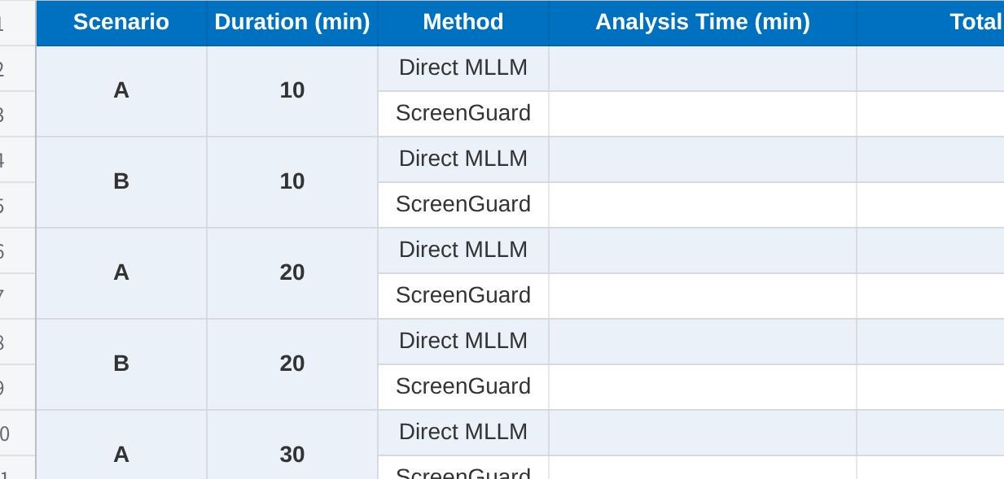
点击图片可查看完整电子表格
可整理成然后绘图：
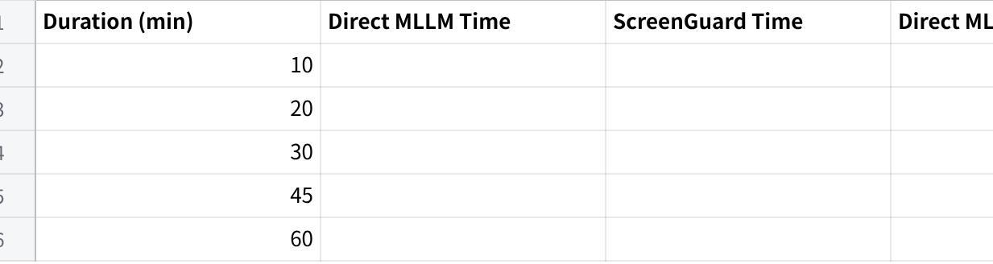
点击图片可查看完整电子表格

table5：比较ScreenGuard使用不同的VLM的性能和花费开销
- 数据集：all样本
- 可以使用不同的api-key运行，来记录
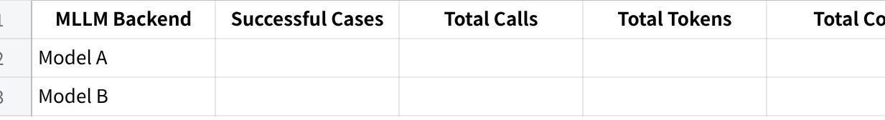
点击图片可查看完整电子表格

figure6 客户端部署的开销性能，数据采集与数据缩减开销
客户端在不同日常使用时长下会产生多少屏幕数据，ScreenGuard 的本地筛选机制能够减少多少需要保存和传输的数据？
实验流程：
- 3 h / 6 h / 10 h 的固定办公流程
- 记录指标
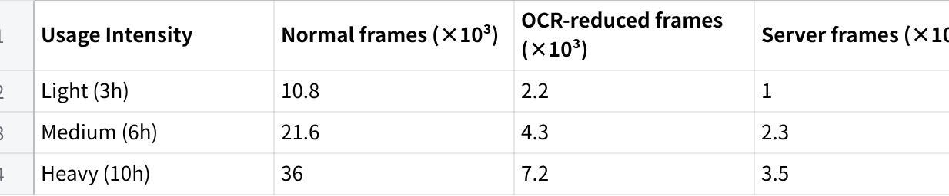
点击图片可查看完整电子表格

figure7 不同并发请求下的服务端分析性能
服务器分析时，服务器的处理吞吐量和请求延迟如何变化？最佳并发度是多少？
实验流程：
- 从现有数据集中选出部分候选片段，
- 测试并发度 1、2、3 、 4
- 指标，Processing Throughput，P95 latency
- ……
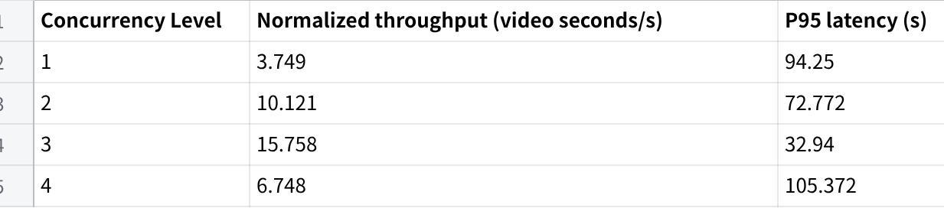
点击图片可查看完整电子表格

补充实验：附录
收集更多性能数据在附录展示。

